รายงานการปฏิบัติราชการประจำเดือน พฤศจิกายน 2566
สภ.สวนผึ้ง ภ.จว.ราชบุรี
งานอำนวยการ
ผลการปฏิบัติของงานอำนวยการ เกี่ยวกับ โครงการ จิตอาสา เราทำดี ด้วยหัวใจ ในช่วงเดือน พ.ย. 2566
เมื่อวันที่ 7 พฤศจิกายน 2566 เวลา 09.00 น. ข้าราชการตำรวจ สภ.สวนผึ้ง ร่วมกิจกรรม จิตอาสา ทาสีรั้ววัดสวนผึ้ง หมู่ 1 ตำบลสวนผึ้ง อำเภอสวนผึ้ง จังหวัดราชบุรี เพื่อเป็นการปรับปรุงทิวทัศน์ ให้ดูมีความสะอาดตา และเป็นการบำรุงสถานที่ทางศาสนา

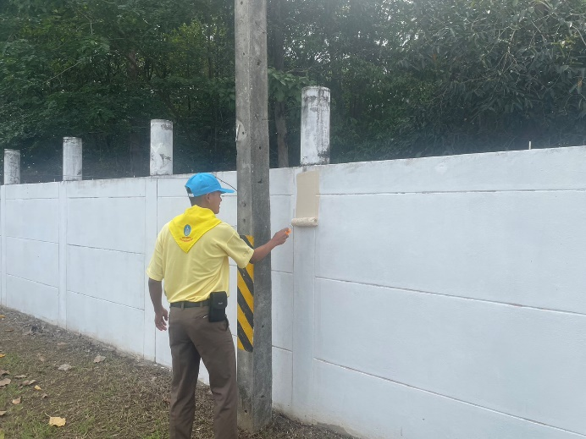
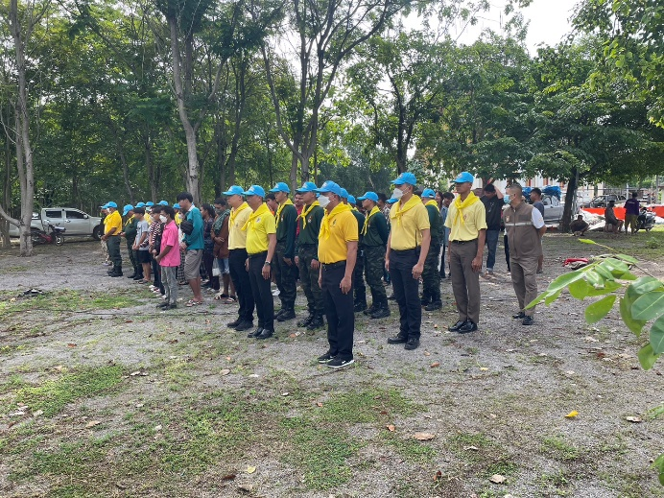
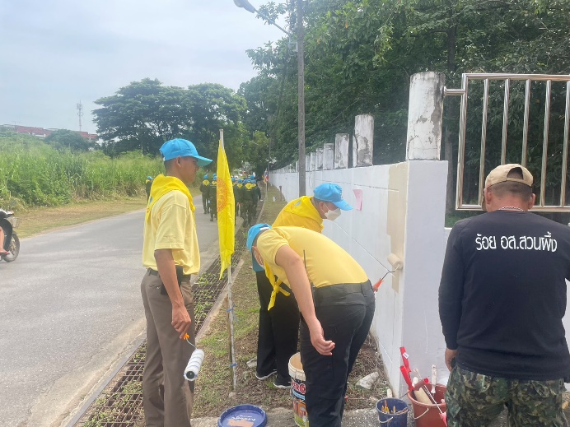
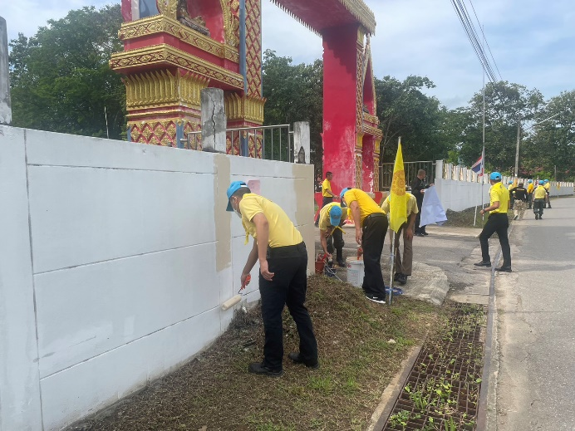
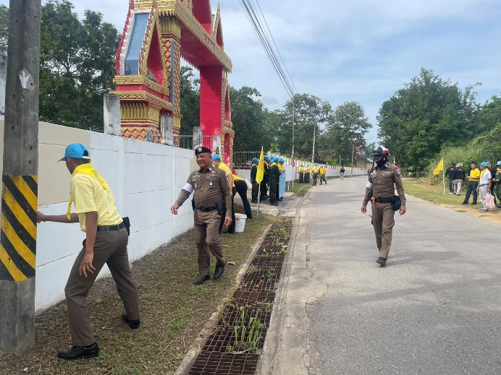
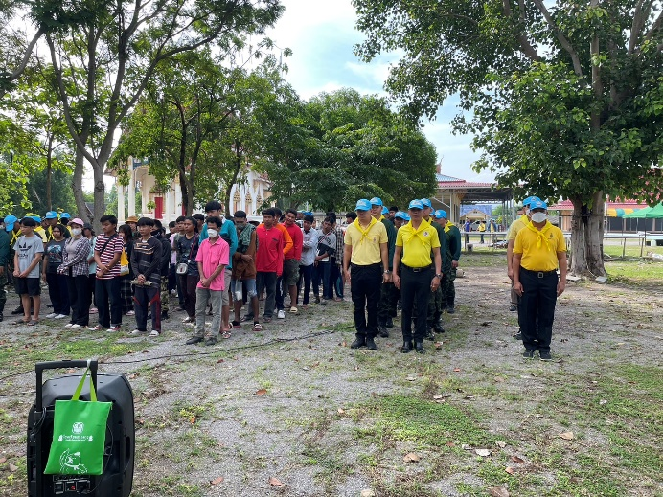

เมื่อวันที่ 17 พฤศจิกายน 2566 เวลา 09.00 – 12.00 น. เจ้าหน้าที่ตำรวจ ข้าราชการจิตอาสา สภ.สวนผึ้ง โดย พ.ต.อ.อำนวย เด่นเวหา ผกก.สภ.สวนผึ้ง ได้จัดกิจกรรม “โครงการเฝ้าตรวจเตือนและเตรียมการรองรับภัยพิบัติ” โดย มีประชาชน ผู้นำชุมชนในพื้นที่ มาเข้ารับฟังการให้ความรู้และนำเสนอข้อแนะนำเกี่ยวกับการแก้ไขปัญหาภัยพิบัติในแต่ละพื้นที่ ณ ห้องประชุมชั้น 3 สถานีตำรวจภูธรสวนผึ้ง
